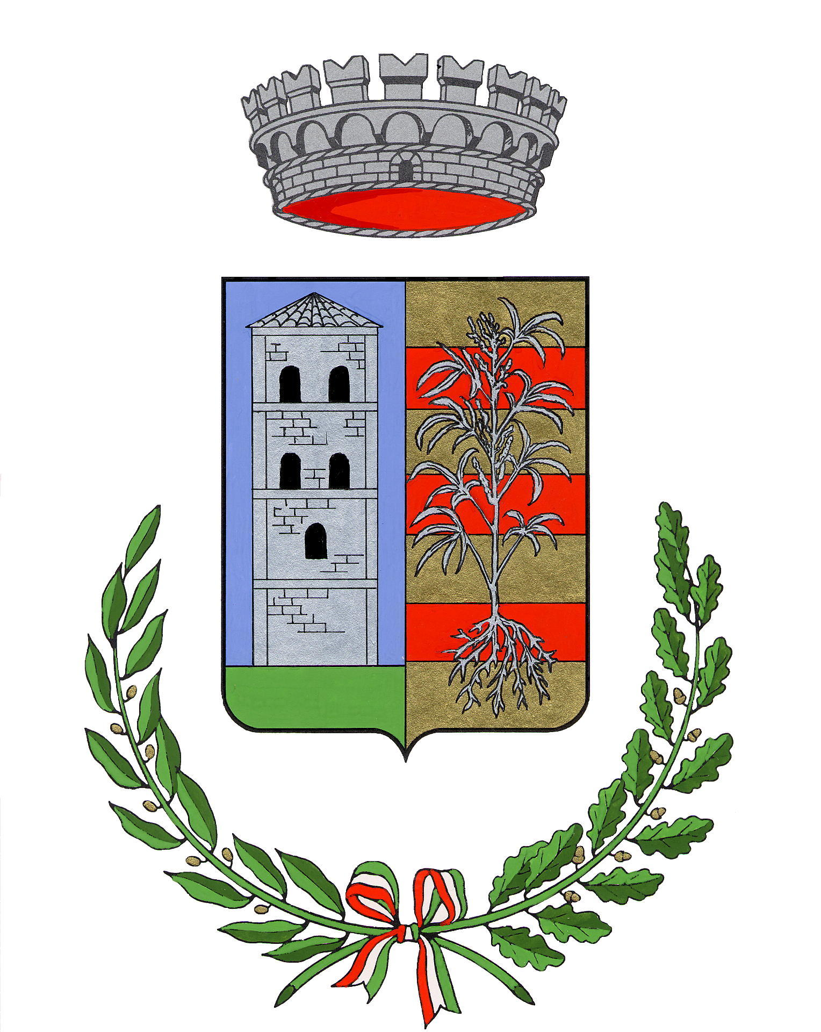
COMUNE DI PRASCORSANO

CITTA’ METROPOLITANA DI TORINO
_____________________________________

Piazza Enrietto Giacomo, 1 - Prascorsano 10080 (TO) PARTITA I.V.A.01868540012
( 0124-698141 FAX 0124-698357 mail: comune@comune.prascorsano.to.it
posta elettronica certificata: prascorsano@cert.ruparpiemonte.it sito internet: www.comune.prascorsano.to.it

AVVISO
RACCOLTA ORGANICO
SI COMUNICA CHE IL SERVIZIO DI RACCOLTA ORGANICO E’ STATO ATTIVATO A PARTIRE DAL MESE DI AGOSTO 2015.
PERTANTO, TUTTI COLORO CHE NE HANNO FATTO RICHIESTA O CHE NE RAVVISASSERO LA NECESSITA’, POSSONO UTILIZZARE I CONTENITORI POSIZIONATI SUL TERRITORIO COMUNALE.

IL SERVIZIO SUDDETTO E’ STATO ATTIVATO NELLA MODALITA’ “RACCOLTA DI PROSSIMITA’”, QUINDI SENZA CONSEGNARE I CONTENITORI ALLE SINGOLE UTENZE.
SI RICORDA CHE IL RIFIUTO ORGANICO DEVE ESSERE CONFERITO NEI CONTENITORI CHIUSO IN SACCHETTI ERMETICI BIODEGRADABILI (SONO AMMESSE LE NORMALI BORSE DI PLASTICA USATE DAI NEGOZI PER LA SPESA IN QUANTO TALI)

LA RACCOLTA SARA’ EFFETTUATA SETTIMANALMENTE NELLA GIORNATA DI MERCOLEDI’ (ESPORRE I CONTENITORI ENTRO LE ORE 6.00 DEL MATTINO)

“Differenziare vuol dire ridurre i rifiuti, preservare l’ambiente e abbattere i costi”

